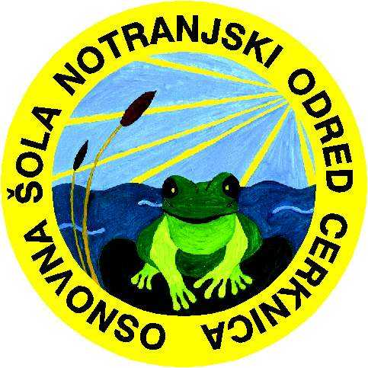 Osnovna šola Notranjski odred Cerknica
Cesta 4. maja 92
1380 Cerknica

e-pošta: OS.NO-Cerknica@os-cerknica.si
tel: 01 / 70–50–520

Številka: 900-1/2021/14
Cerknica, 30. 6. 2021

Zapisnik 1. korespondenčne seje Sveta šole Osnovne šole Notranjski odred Cerknica, ki je potekala od 23. 6. 2021 do 30. 6. 2021

Na podlagi 54. člena Poslovnika o delu sveta šole je bila sklicana korespondenčna seja, ki je potekala od srede, 23. 6. 2021, od 12.00, do srede, 30. 6. 2021, do 12.00, z dnevnim redom:

- Sprejetje pravilnikov (Pravilnik o računovodstvu, Pravilnik o popisu, Pravilnik o gibanju knjigovodskih listin).
- Sprejetje Pravilnika o prehrani.

Člani so svoja mnenja poslali po e-pošti. Vsi člani (11) so glasovali ZA sprejetje naslednjih sklepov:

SKLEP 1/1-1KS/2021: Svet zavoda OŠ Notranjski odred Cerknica je na 1. korespondenčni seji, ki je potekala med 23. 6. in 30. 6. 2021, podal soglasje k sprejetju Pravilnika o računovodstvu, Pravilnika o popisu in Pravilnika o gibanju knjigovodskih listin.

SKLEP 1/2-1KS/2021: Svet zavoda OŠ Notranjski odred Cerknica je na 1. korespondenčni seji, ki je potekala med 23. 6. in 30. 6. 2021, podal soglasje k sprejetju Pravilnika o prehrani.

Zapisala: predsednik sveta šole
Klara Škrbec Uroš Cajnko

overovatelj

